Метод Гаусса (последовательного исключения неизвестных).

Постарайтесь разобрать, законспектировать, отметить в тетради, то, что вам не понятно!!
В четверг 11.11.21 пара будет проходить в Zoom, будем разбирать примеры!
Дайте обратную свзязь, кто просмотрел информацию и законспектировал
.
Метод Гаусса – это просто!
Известный немецкий математик Иоганн Карл Фридрих Гаусс еще при жизни получил признание величайшего математика всех времен, гения и даже прозвище «короля математики». А всё гениальное, как известно – просто! Кстати, на деньги попадают не только лохи, но еще и гении – портрет Гаусса красовался на купюре в 10 дойчмарок (до введения евро), и до сих пор Гаусс загадочно улыбается немцам с обычных почтовых марок.
Метод Гаусса прост тем, что для его освоения ДОСТАТОЧНО ЗНАНИЙ ПЯТИКЛАССНИКА. Необходимо уметь складывать и умножать!

Систематизируем знания о системах линейных уравнений.
Система линейных уравнений может:
1) Иметь единственное решение.
2) Иметь бесконечно много решений.
3) Не иметь решений (быть несовместной).
Метод Гаусса – наиболее мощный и универсальный инструмент для нахождения решения любой системы линейных уравнений. Как мы помним, правило Крамера и матричный метод непригодны в тех случаях, когда система имеет бесконечно много решений или несовместна. А метод последовательного исключения неизвестных в любом случае приведет нас к ответу! На данном уроке мы рассмотрим метод Гаусса для случая №1 (единственное решение системы), под ситуации пунктов №№2-3 отведена статья Несовместные системы и системы с общим решением. Замечу, что сам алгоритм метода во всех трёх случаях работает одинаково.
Вернемся к простейшей системе с урока Как решить систему линейных уравнений?
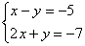 и решим ее методом Гаусса.
На первом этапе нужно записать расширенную матрицу системы:
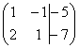. По какому принципу записаны коэффициенты, думаю, всем видно. Вертикальная черта внутри матрицы не несёт никакого математического смысла – это просто отчеркивание для удобства оформления.
Справка: рекомендую запомнить термины линейной алгебры. Матрица системы – это матрица, составленная только из коэффициентов при неизвестных, в данном примере матрица системы: 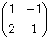. Расширенная матрица системы – это та же матрица системы плюс столбец свободных членов, в данном случае: . Любую из матриц можно для краткости называть просто матрицей.
После того, как расширенная матрица системы записана, с ней необходимо выполнить некоторые действия, которые также называются элементарными преобразованиями.
Существуют следующие элементарные преобразования:
1) Строки матрицы можно переставлять местами. Например, в рассматриваемой матрице можно безболезненно переставить первую и вторую строки: 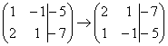
2) Если в матрице есть (или появились) пропорциональные (как частный случай – одинаковые) строки, то следует удалить из матрицы все эти строки кроме одной. Рассмотрим, например матрицу 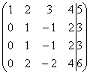. В данной матрице последние три строки пропорциональны, поэтому достаточно оставить только одну из них: 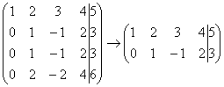.
3) Если в матрице в ходе преобразований появилась нулевая строка, то ее также следуетудалить. Рисовать не буду, понятно, нулевая строка – это строка, в которой одни нули.
4) Строку матрицы можно умножить (разделить) на любое число, отличное от нуля. Рассмотрим, например, матрицу 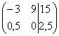. Здесь целесообразно первую строку разделить на –3, а вторую строку – умножить на 2: 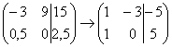. Данное действие очень полезно, поскольку упрощает дальнейшие преобразования матрицы.
5) Это преобразование вызывает наибольшие затруднения, но на самом деле ничего сложного тоже нет. К строке матрицы можно прибавить другую строку, умноженную на число, отличное от нуля. Рассмотрим нашу матрицу из практического примера: . Сначала я распишу преобразование очень подробно. Умножаем первую строку на –2: 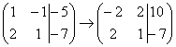, и ко второй строке прибавляем первую строку умноженную на –2: 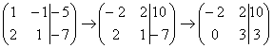. Теперь первую строку можно разделить «обратно» на –2: 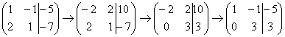. Как видите, строка, которую ПРИБАВЛЯЛИ – не изменилась. Всегда меняется строка, К КОТОРОЙ ПРИБАВЛЯЮТ.
На практике так подробно, конечно, не расписывают, а пишут короче:
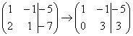
Еще раз: ко второй строке прибавили первую строку, умноженную на –2. Умножают строку обычно устно или на черновике, при этом мысленный ход расчётов примерно такой:
«Переписываю матрицу и переписываю первую строку: 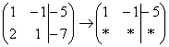»
«Сначала первый столбец. Внизу мне нужно получить ноль. Поэтому единицу вверху умножаю на –2: , и ко второй строке прибавляю первую: 2 + (–2) = 0. Записываю результат во вторую строку: 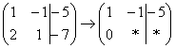»
«Теперь второй столбец. Вверху –1 умножаю на –2: . Ко второй строке прибавляю первую: 1 + 2 = 3. Записываю результат во вторую строку: 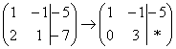»
«И третий столбец. Вверху –5 умножаю на –2: . Ко второй строке прибавляю первую: –7 + 10 = 3. Записываю результат во вторую строку: »
Пожалуйста, тщательно осмыслите этот пример и разберитесь в последовательном алгоритме вычислений, если вы это поняли, то метод Гаусса практически «в кармане».

Элементарные преобразования не меняют решение системы уравнений
! ВНИМАНИЕ: рассмотренные манипуляции нельзя использовать, если Вам предложено задание, где матрицы даны «сами по себе». Например, при «классических» действиях с матрицами что-то переставлять внутри матриц ни в коем случае нельзя!
Вернемся к нашей системе . Она практически разобрана по косточкам.
Запишем расширенную матрицу системы и с помощью элементарных преобразований приведем ее к ступенчатому виду:
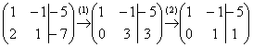
(1) Ко второй строке прибавили первую строку, умноженную на –2. И снова: почему первую строку умножаем именно на –2? Для того чтобы внизу получить ноль, а значит, избавиться от одной переменной во второй строке.
(2) Делим вторую строку на 3.
Цель элементарных преобразований – привести матрицу к ступенчатому виду: 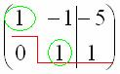. В оформлении задания прямо так и отчеркивают простым карандашом «лестницу», а также обводят кружочками числа, которые располагаются на «ступеньках». Сам термин «ступенчатый вид» не вполне теоретический, в научной и учебной литературе он часто называется трапециевидный вид или треугольный вид.
В результате элементарных преобразований получена эквивалентная исходной система уравнений:
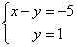
Теперь систему нужно «раскрутить» в обратном направлении – снизу вверх, этот процесс называется обратным ходом метода Гаусса.
В нижнем уравнении у нас уже готовый результат: .
Рассмотрим первое уравнение системы и подставим в него уже известное значение «игрек»:
Ответ:
Рассмотрим наиболее распространенную ситуацию, когда методом Гаусса требуется решить систему трёх линейных уравнений с тремя неизвестными.
Пример 1
Решить методом Гаусса систему уравнений:
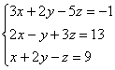
Запишем расширенную матрицу системы:
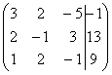
Сейчас я сразу нарисую результат, к которому мы придём в ходе решения:
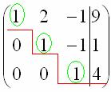
И повторюсь, наша цель – с помощью элементарных преобразований привести матрицу к ступенчатому виду. С чего начать действия?
Сначала смотрим на левое верхнее число:
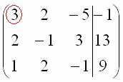
Почти всегда здесь должна находиться единица. Вообще говоря, устроит и –1 (а иногда и другие числа), но как-то так традиционно сложилось, что туда обычно помещают единицу. Как организовать единицу? Смотрим на первый столбец – готовая единица у нас есть! Преобразование первое: меняем местами первую и третью строки:
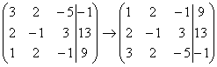
Теперь первая строка у нас останется неизменной до конца решения.
Единица в левом верхнем углу организована. Теперь нужно получить нули вот на этих местах:
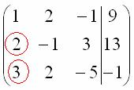
Нули получаем как раз с помощью «трудного» преобразования. Сначала разбираемся со второй строкой (2, –1, 3, 13). Что нужно сделать, чтобы на первой позиции получить ноль? Нужно ко второй строке прибавить первую строку, умноженную на –2. Мысленно или на черновике умножаем первую строку на –2: (–2, –4, 2, –18). И последовательно проводим (опять же мысленно или на черновике) сложение, ко второй строке прибавляем первую строку, уже умноженную на –2:
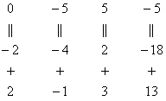
Результат записываем во вторую строку:
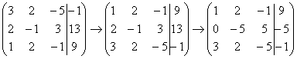
Аналогично разбираемся с третьей строкой (3, 2, –5, –1). Чтобы получить на первой позиции ноль, нужно к третьей строке прибавить первую строку, умноженную на –3. Мысленно или на черновике умножаем первую строку на –3: (–3, –6, 3, –27). И к третьей строке прибавляем первую строку, умноженную на –3:
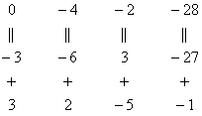
Результат записываем в третью строку:
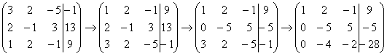
На практике эти действия обычно выполняются устно и записываются в один шаг:
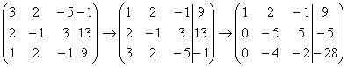
Не нужно считать всё сразу и одновременно. Порядок вычислений и «вписывания» результатов последователен и обычно такой: сначала переписываем первую строку, и пыхтим себе потихонечку – ПОСЛЕДОВАТЕЛЬНО и ВНИМАТЕЛЬНО:
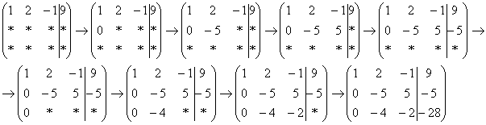
А мысленный ход самих расчётов я уже рассмотрел выше.
Далее нужно получить единицу на следующей «ступеньке»:
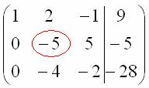
В данном примере это сделать легко, вторую строку делим на –5 (поскольку там все числа делятся на 5 без остатка). Заодно делим третью строку на –2, ведь чем меньше числа, тем проще решение:
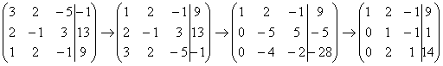
На заключительном этапе элементарных преобразований нужно получить еще один ноль здесь:
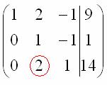
Для этого к третьей строке прибавляем вторую строку, умноженную на –2:
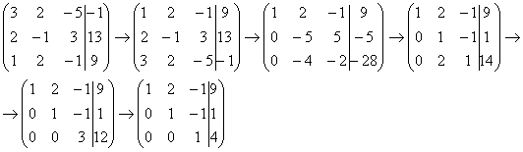
Попробуйте разобрать это действие самостоятельно – мысленно умножьте вторую строку на –2 и проведите сложение.
Последнее выполненное действие – причёска результата, делим третью строку на 3.
В результате элементарных преобразований получена эквивалентная исходной система линейных уравнений:
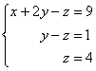
Круто.
Теперь в действие вступает обратный ход метода Гаусса. Уравнения «раскручиваются» снизу вверх.
В третьем уравнении у нас уже готовый результат:
Смотрим на второе уравнение: . Значение «зет» уже известно, таким образом:
И, наконец, первое уравнение: . «Игрек» и «зет» известны, дело за малым:
Ответ:
Как уже неоднократно отмечалось, для любой системы уравнений можно и нужно сделать проверку найденного решения, благо, это несложно и быстро.
Пример 2
Решить систему линейных уравнений методом Гаусса
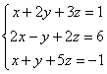
Это пример для самостоятельного решения, образец чистового оформления и ответ в конце урока.
Следует отметить, что ваш ход решения может не совпасть с моим ходом решения, и это – особенность метода Гаусса. Но вот ответы обязательно должны получиться одинаковыми!
Пример 3
Решить систему линейных уравнений методом Гаусса
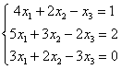
Запишем расширенную матрицу системы и с помощью элементарных преобразований приведем ее к ступенчатому виду:
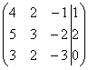
Смотрим на левую верхнюю «ступеньку». Там у нас должна быть единица. Проблема состоит в том, что в первом столбце единиц нет вообще, поэтому перестановкой строк ничего не решить. В таких случаях единицу нужно организовать с помощью элементарного преобразования. Обычно это можно сделать несколькими способами. Я поступил так:
(1) К первой строке прибавляем вторую строку, умноженную на –1. То есть, мысленно умножили вторую строку на –1 и выполнили сложение первой и второй строки, при этом вторая строка у нас не изменилась.
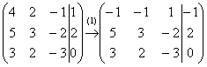
Теперь слева вверху «минус один», что нас вполне устроит. Кто хочет получить +1, может выполнить дополнительное телодвижение: умножить первую строку на –1 (сменить у неё знак).
Дальше алгоритм работает уже по накатанной колее:
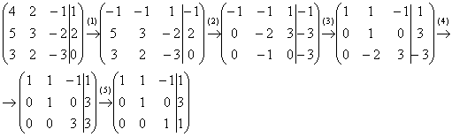
(2) Ко второй строке прибавили первую строку, умноженную на 5. К третьей строке прибавили первую строку, умноженную на 3.
(3) Первую строку умножили на –1, в принципе, это для красоты. У третьей строки также сменили знак и переставили её на второе место, таким образом, на второй «ступеньке у нас появилась нужная единица.
(4) К третьей строке прибавили вторую строку, умноженную на 2.
(5) Третью строку разделили на 3.
Скверным признаком, который свидетельствует об ошибке в вычислениях (реже – об опечатке), является «плохая» нижняя строка. То есть, если бы у нас внизу получилось что-нибудь вроде , и, соответственно, 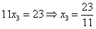, то с большой долей вероятности можно утверждать, что допущена ошибка в ходе элементарных преобразований.
Заряжаем обратный ход, в оформлении примеров часто не переписывают саму систему, а уравнения «берут прямо из приведенной матрицы». Обратный ход, напоминаю, работает, снизу вверх. Да тут подарок получился:
Ответ: .
Пример 4
Решить систему линейных уравнений методом Гаусса
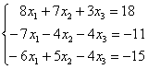
Это пример для самостоятельного решения, он несколько сложнее. Ничего страшного, если кто-нибудь запутается. Полное решение и образец оформления в конце урока. Ваше решение может отличаться от моего решения.

Особенности алгоритма Гаусса.
Первая особенность состоит в том, что иногда в уравнениях системы отсутствуют некоторые переменные, например:
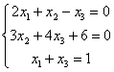
В расширенной матрице системы на месте отсутствующих переменных ставим нули:
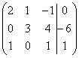
Кстати, это довольно легкий пример, поскольку в первом столбце уже есть один ноль, и предстоит выполнить меньше элементарных преобразований.
Вторая особенность
Во всех рассмотренных примерах на «ступеньки» мы помещали либо –1, либо +1. Могут ли там быть другие числа? В ряде случаев могут. Рассмотрим систему: 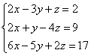.
Здесь на левой верхней «ступеньке» у нас двойка. Но замечаем тот факт, что все числа в первом столбце делятся на 2 без остатка – и другая двойка и шестерка. И двойка слева вверху нас устроит! На первом шаге нужно выполнить следующие преобразования: ко второй строке прибавить первую строку, умноженную на –1; к третьей строке прибавить первую строку, умноженную на –3. Таким образом, мы получим нужные нули в первом столбце.
Или еще такой условный пример: 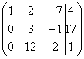. Здесь тройка на второй «ступеньке» тоже нас устраивает, поскольку 12 (место, где нам нужно получить ноль) делится на 3 без остатка. Необходимо провести следующее преобразование: к третьей строке прибавить вторую строку, умноженную на –4, в результате чего и будет получен нужный нам ноль.
Метод Гаусса универсален, но есть одно своеобразие. Уверенно научиться решать системы другими методами (методом Крамера, матричным методом) можно буквально с первого раза – там очень жесткий алгоритм. Но вот чтобы уверенно себя чувствовать в методе Гаусса, следует «набить руку», и прорешать хотя бы 5-10 систем. Поэтому поначалу возможны путаница, ошибки в вычислениях, и в этом нет ничего необычного или трагического.
Дождливая осенняя погода за окном.... Поэтому для всех желающих более сложный пример для самостоятельного решения:

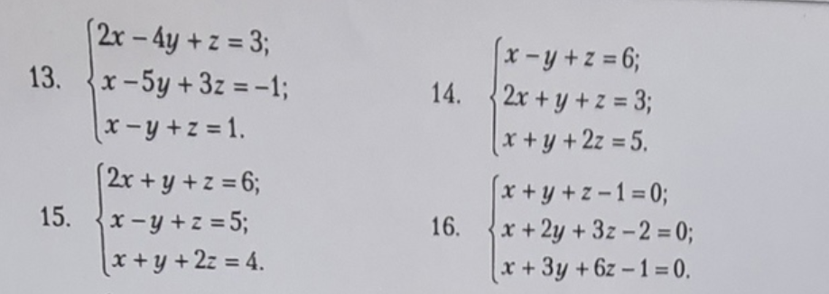
Сделать Методом Гаусса, проверить методом Крамера
X,Y,Z в обоих методах должны быть равны

